Họ và tên : Lê Ngọc Anh Quân – 20176852

Source code :

#Laboratory 3, Home Assigment 2

.data

arr: .word 4, 5, 6

.text

add $s1,$zero,$zero #i=0

add $s4,$zero,1 #step

add $s3,$zero,2 #n=2

la $s2,arr #

loop: add $s1,$s1,$s4 #i=i+step

add $t1,$s1,$s1 #t1=2*s1

add $t1,$t1,$t1 #t1=4*s1

add $t1,$t1,$s2 #t1 store the address of A[i]

lw $t0,0($t1) #load value of A[i] in $t0

add $s5,$s5,$t0 #sum=sum+A[i]

bne $s1,$s3,loop #if i != n, goto loop

**Phân tích**

**Câu lệnh :**

**.data**

**arr: .word 3, 2, 1**

Đầu tiên ta khai báo mảng gồm 3 phần tử chứa giá trị lần lượt là 3,2,1.

Câu lệnh :

add $s1,$zero,$zero #i=0

add $s4,$zero,1 #step

add $s3,$zero,2 #n=2

* Ta gián giá trị thanh ghi $s1 = -1 làm biến chạy , $s4 làm bước nhảy =1 , và $s3 bằng 2 làm mốc

Kết quả :

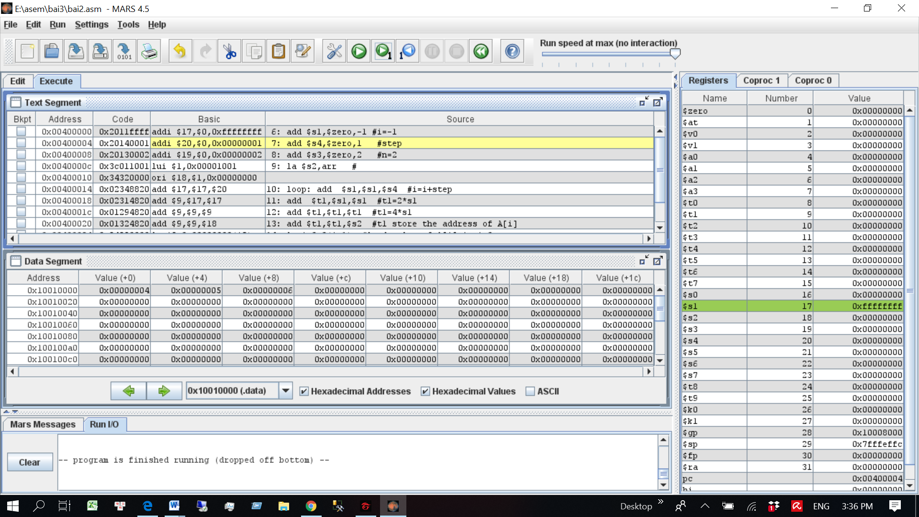

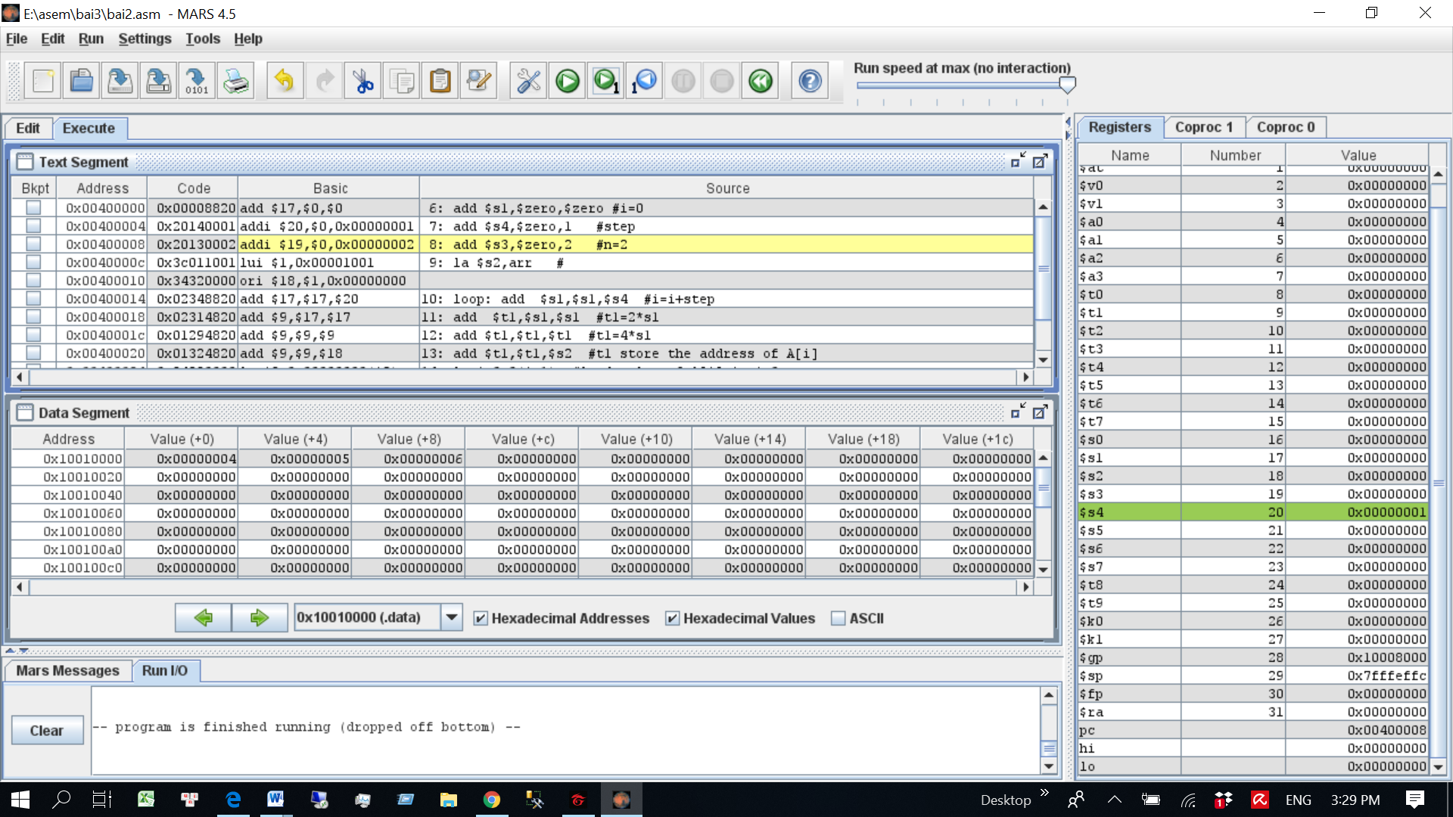

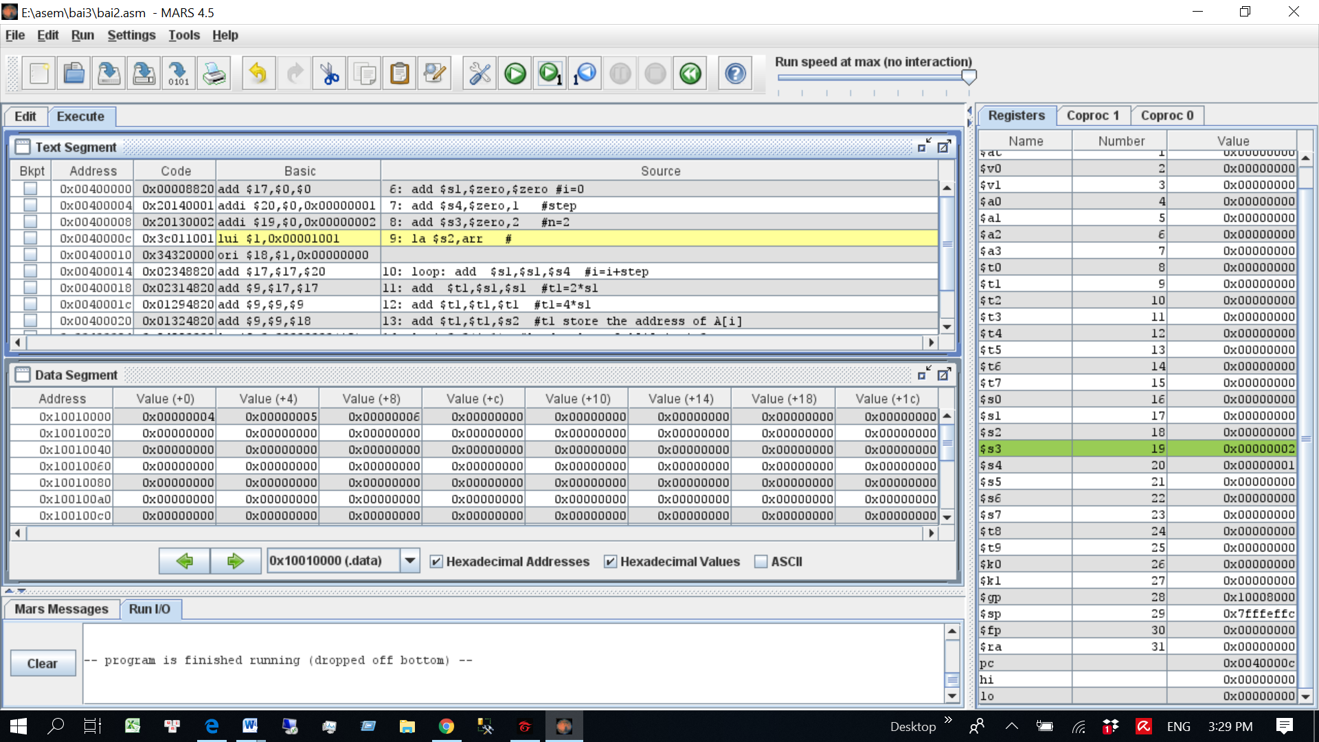

Câu lệnh :

la $s2,arr

* Đặt địa chỉ của mảng đã khai báo vào $s2 . Vì khai báo mảng là word nên phải thực hiện lui và ori để chia 16 bit cao và 16 bit thấp của ori gán vào $s2.

Kết quả : $s2 = 0x10010000

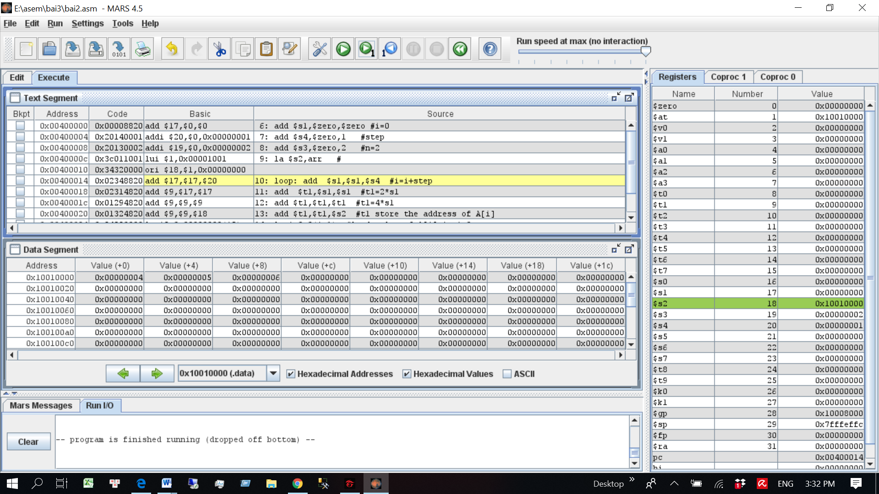

Câu lệnh :

loop: add $s1,$s1,$s4 #i=i+step

add $t1,$s1,$s1 #t1=2*s1

add $t1,$t1,$t1 #t1=4*s1

add $t1,$t1,$s2 #t1 store the address of A[i]

* Ở vòng lặp đầu tiên ,các câu lệnh trên cho ta kết quả : $s1 =0 , $t1=0,$t1 = $t1+ $s2=0 + 0x10010000=0x10010000

Kết quả :

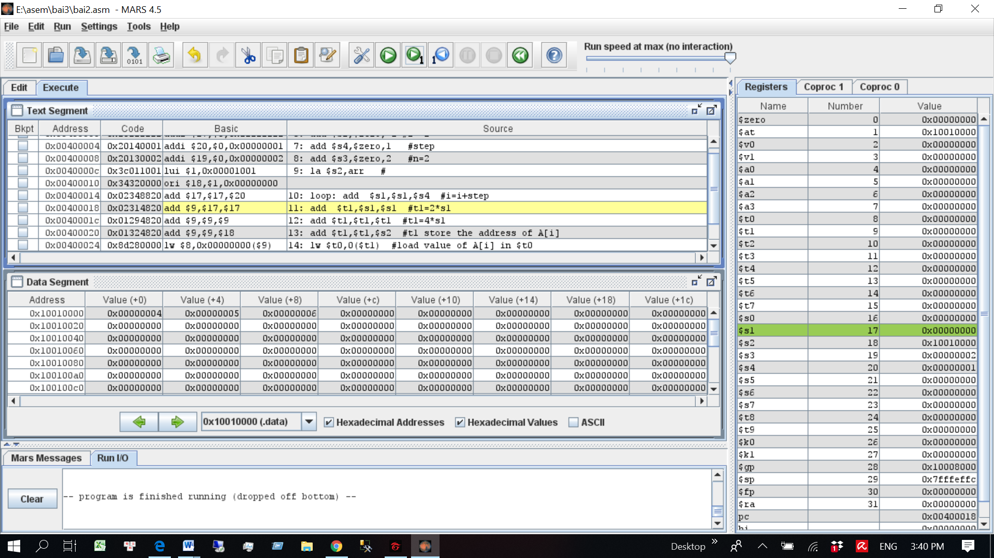

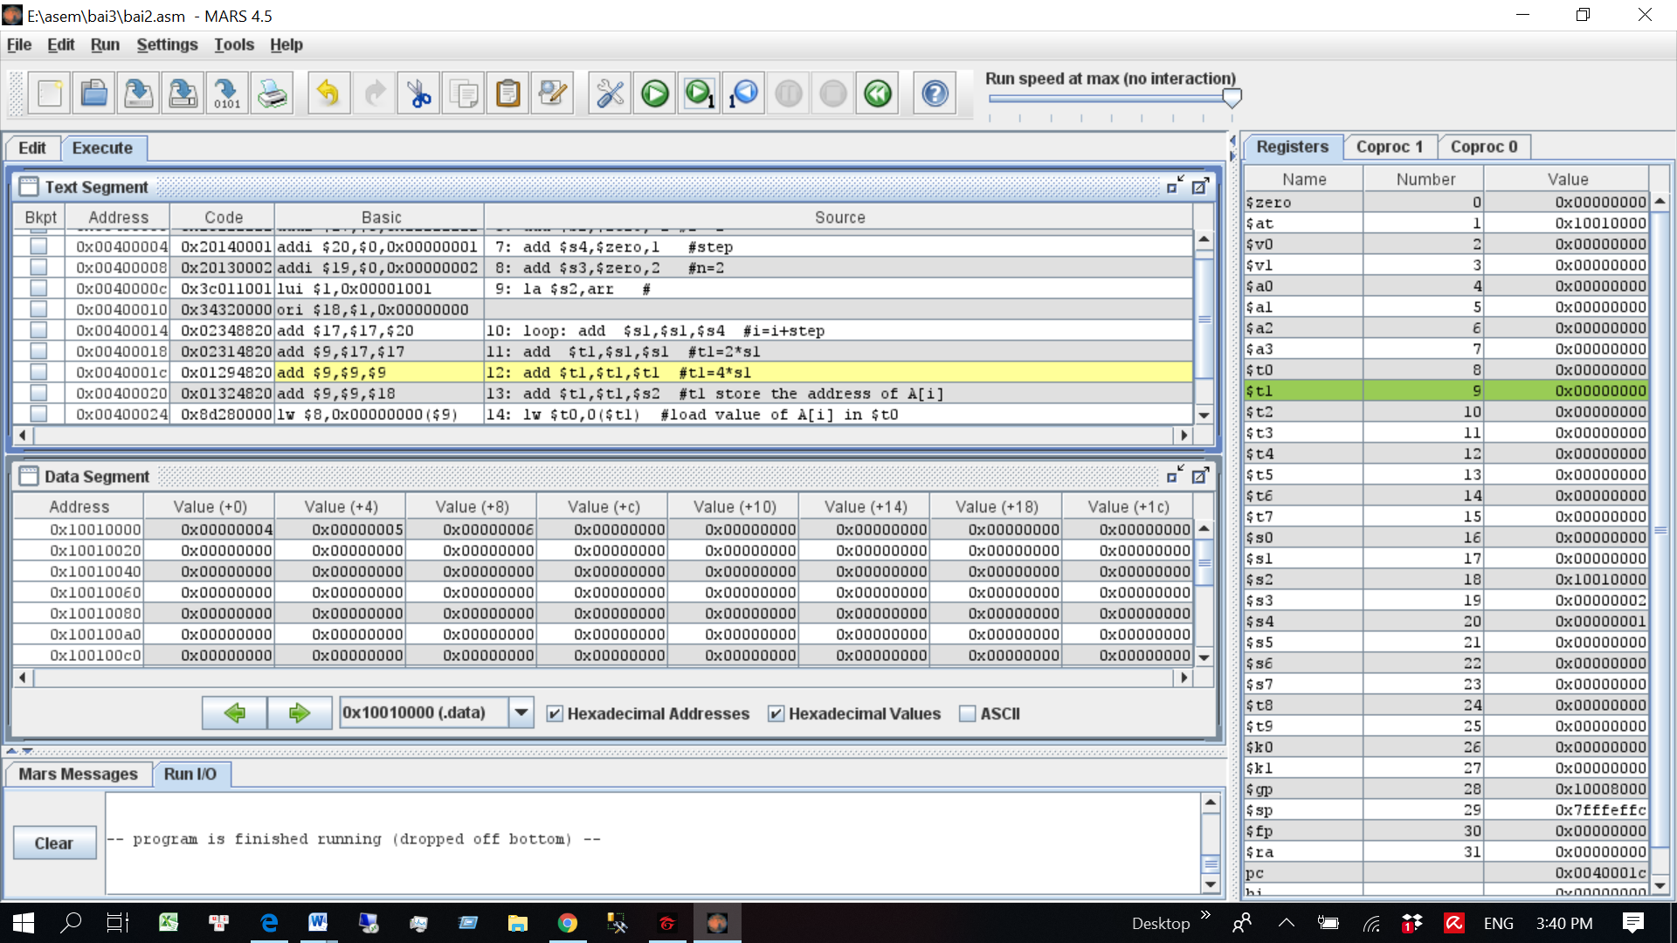

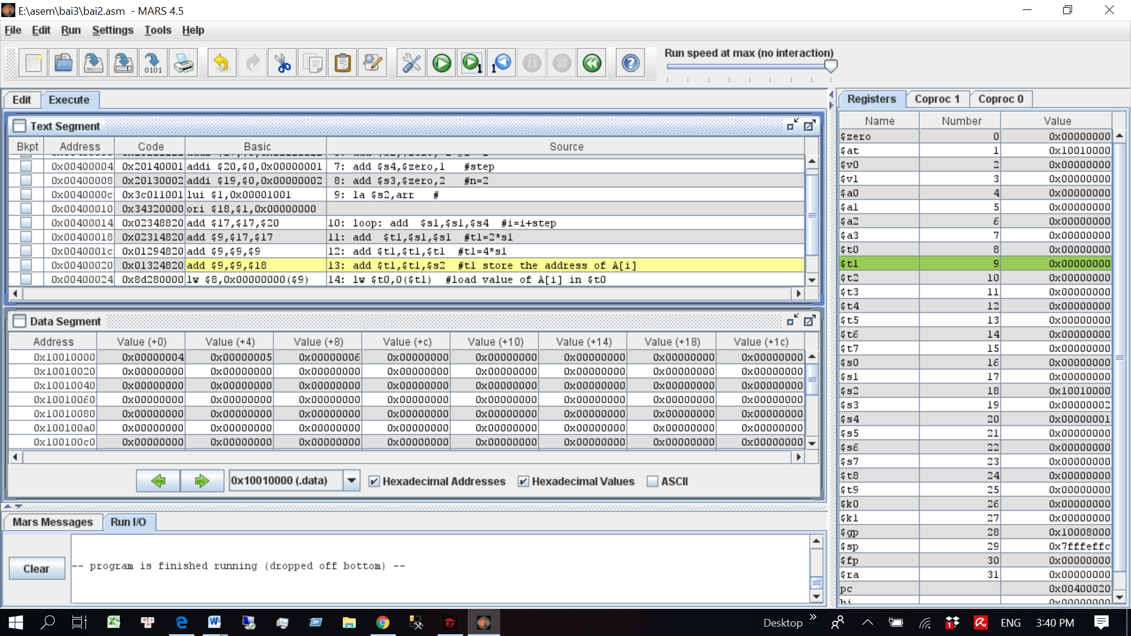

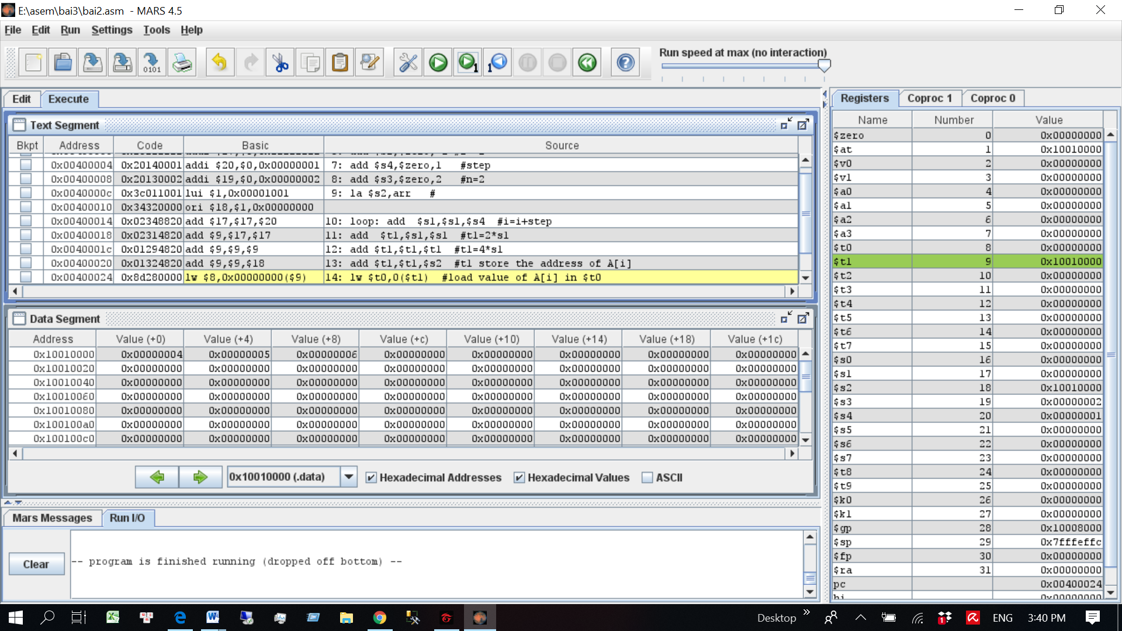

Giải thích lí do $t1 phải là địa chỉ của mảng A + 4$s1 , để $t1 có thể mang được địa chỉ của phần tử A[i] của mảng

Câu lệnh :

lw $t0,0($t1) #load value of A[i] in $t0

* Lưu giá trị của phần tử có địa chỉ $t1=0x10010000 vào $t0

Kết quả : $t0=4

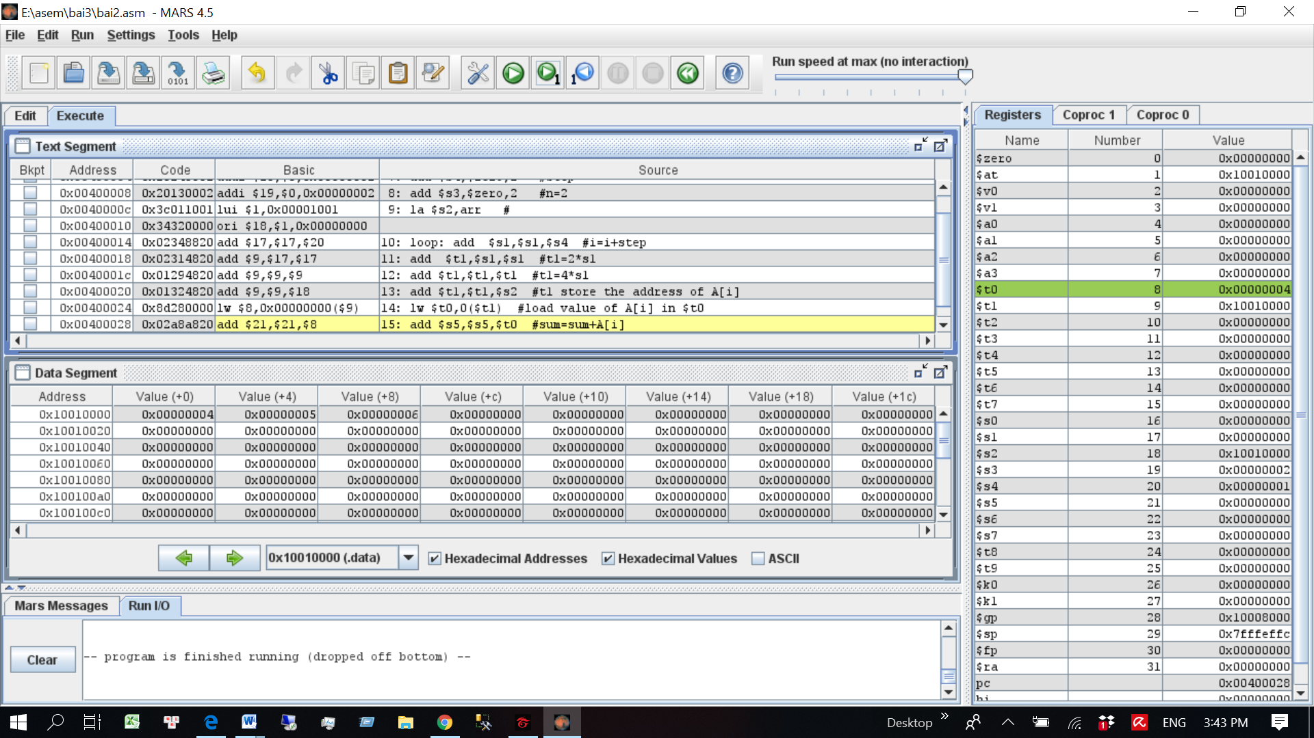

Câu lệnh :

add $s5,$s5,$t0 #sum=sum+A[i]

* Thanh ghi $s5 để lưu giá trị tổng các phần tử trong mảng , sau câu lệnh này giá trị thanh ghi $s5 là = 4

Kết quả :

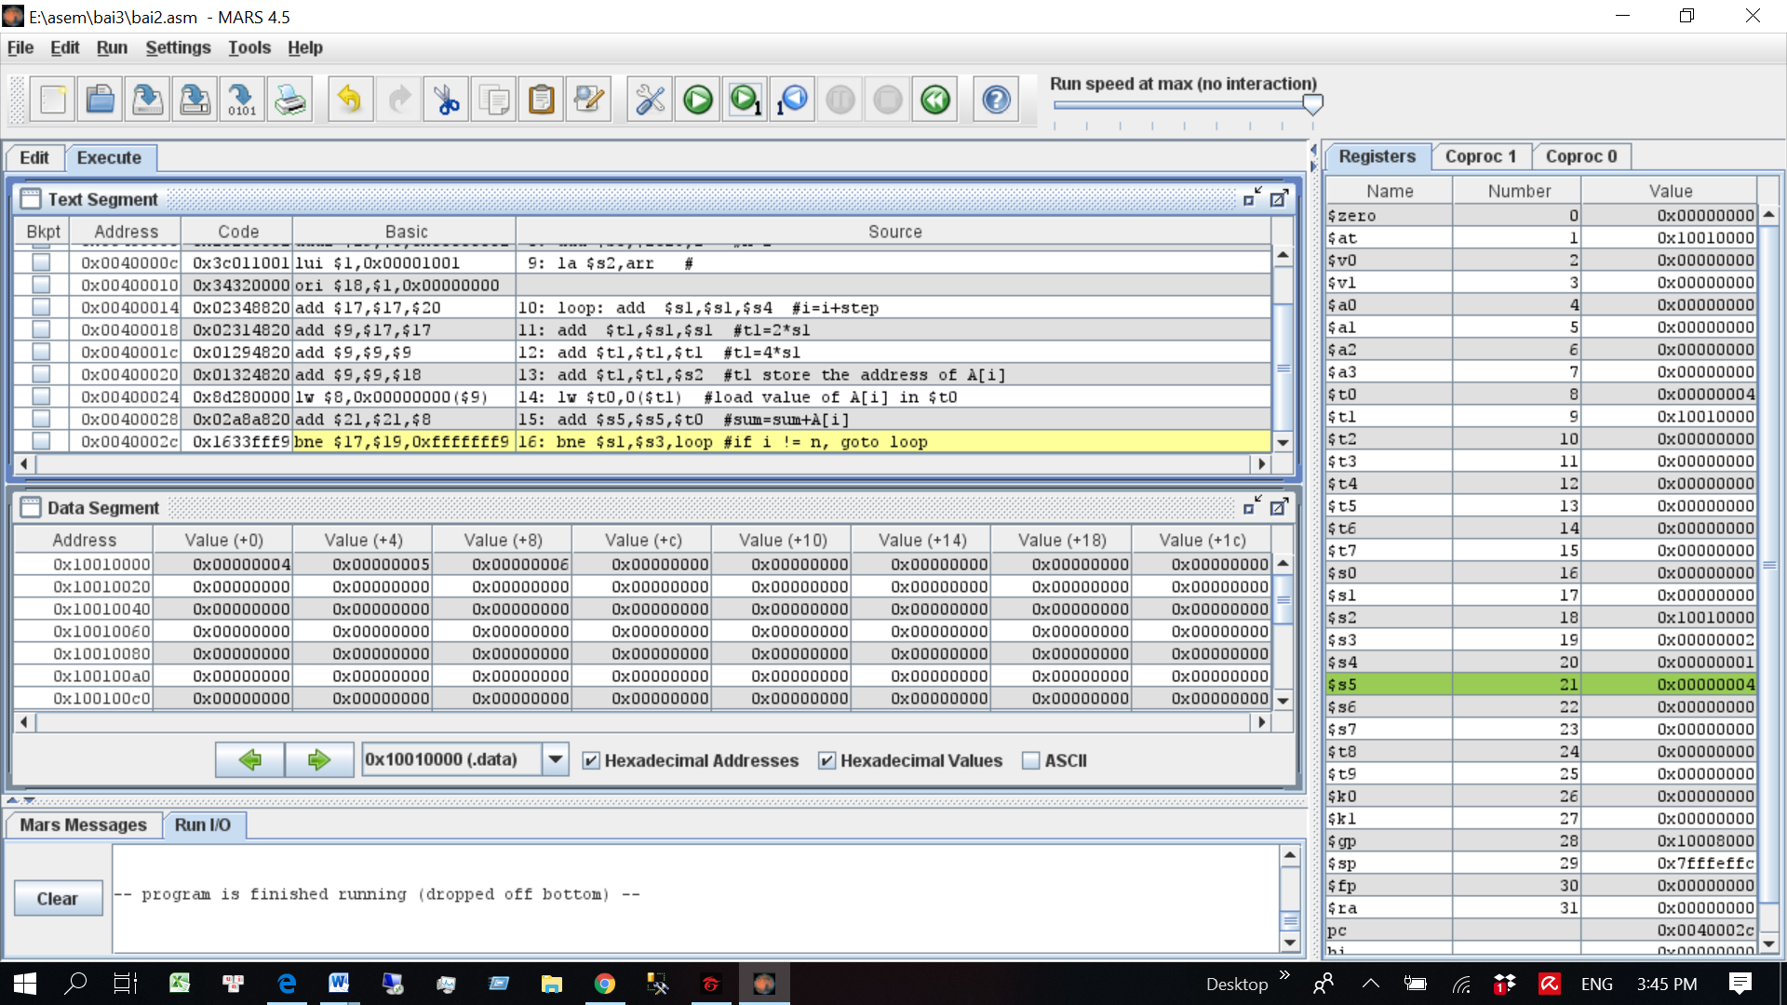

Câu lệnh :

bne $s1,$s3,loop #if i != n, goto loop

* Giá trị thanh ghi $s1 =0 khác $s3=2 nên chạy về câu lệnh loop

Kết quả : giá trị thanh pc chỉ về địa chỉ câu lệnh loop

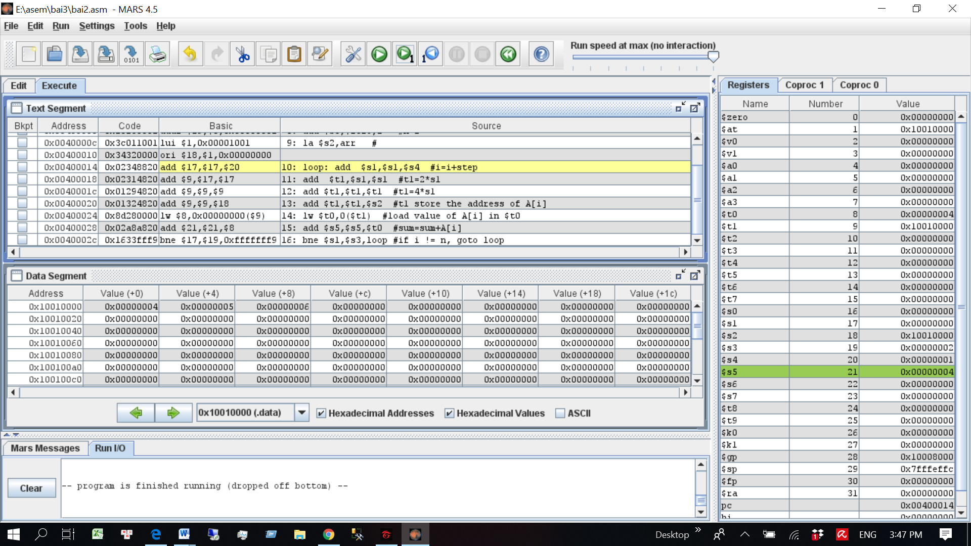

Câu lệnh tiếp theo :

loop: add $s1,$s1,$s4 #i=i+step

add $t1,$s1,$s1 #t1=2*s1

add $t1,$t1,$t1 #t1=4*s1

add $t1,$t1,$s2 #t1 store the address of A[i]

lw $t0,0($t1) #load value of A[i] in $t0

add $s5,$s5,$t0 #sum=sum+A[i]

bne $s1,$s3,loop #if i != n, goto loop

* Tương tự như đã giải thích bên trên , ta được kết quả $s1=1; $t1=4 + giá trị địa chỉ của mảng để chỉ đến phần tử thứ 2 của mảng ( mảng có 3 phần tử ) . Sau đó lệnh lw $t0,0($t1) để lưu giá trị của phần tử mang địa chỉ đó vào $t0=5. $s5=$s5 +$t0=4+5=9.

Khi đó $s1=1 khác $s3=2 nên tiếp tuccj chạy vòng for

Tiếp tục như vậy , ta được kết quả sau vòng for tiếp theo :

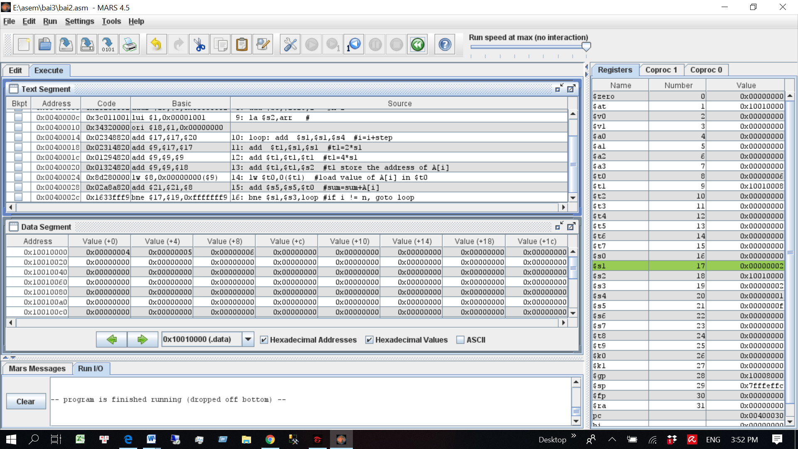

$s1=2=$s3 nên kết thúc vòng for , ta được tổng của cá phần tử trong mảng $s5=0x000…f = 15